|  |  |
| --- | --- |
| 平阳县公共资源交易管理委员会办公室 | 文  件 |
| 平阳县住房和城乡建设局 |
| 平阳县交通运输局 |
| 平阳县水利局 |

平资管办〔2022〕44号

关于推行平阳县标后履约监管系统

在建设单位应用的通知

各有关单位：

为进一步规范政府投资建设工程项目标后履约行为，加强建设单位作为项目第一责任人的监管职责，实现交易过程与履约成效有效联动，推动全县重点项目建设提质增速，促进工程项目建设安全、优质、廉洁、高效推进，将启动平阳县标后履约监管系统（监管系统）试运行。现将有关事项通知如下：

一、监管系统作用

监管系统主要功能就是打通建设工程项目招投标环节与建设环节数据，对人员变更、工程变更、工期变更和工程款支付等内容实时监测、及时预警、全程留痕，与平阳县公共资源交易系统相结合对全县的建设工程招投标行为“全生命周期”实现动态化、智能化管理。

二、推广使用范围

平阳县县域内政府投资工程建设项目。

三、工作要求

1.各有关单位要从收到文件之日起，正式推广使用监管系统，对2022年6月30日以后签订合同的建设工程项目，建设单位均需在监管系统录入相关信息。

四、其它注意事项

1.“用户操作手册”详细介绍了监管系统的操作规范，操作视频，请通过附件2的链接下载使用。平台在使用过程中，各单位如有任何的问题或建议，请及时咨询县资管办。联系电话：19975263635 63193059。

2.各建设单位须高度重视，加强组织领导，切实应用标后监管系统，落实责任制，加强工程建设项目标后履约管理工作。

3.县资管办、行业主管部门定期对各单位平台使用情况和合同补录情况进行抽查和通报。

附件：1、监管系统操作指引

2、监管系统-用户操作手册（pc端、手机端）

（此页无正文）

平阳县住房和城乡建设局 平阳县交通运输局

平阳县水利局 平阳县公共资源交易管理委员会办公室

2022年11月11日

附件1

监管系统操作指引

县资管办建立监管系统，以“互联网+监管”为导向，聚焦提升监管精准性有效性，全面推进交易活动全过程在线监管，强化行政部门综合监管能力，提升政府监管效能。对全县的招投标行为“全生命周期”实现动态化、智能化管理。建设单位、施工单位要按照平台要求全面、真实、完整地在平台上记录合同订立、审查、备案、履行、档案管理等活动。

1.（标后基本信息）在平阳县公共资源交易系统上进行招投标的项目在中标结果公示发布并完成合同签订后，建设单位需在此平台对合同签订信息、附件材料、项目关键人员登信息进行登记备案。

2.（项目变更监察）对已进行标后基本信息备案的项目，如果对设计、工程量、工程造价等在施工过程中产生的变更，建设单位需在此平台需在此进行登记备案。

3.（资金拨付监察）对已进行标后基本信息备案的项目，建设单位需在此平台对每一次资金拨付的情况进行登记备案登记。

4.(人员变更监察）对已进行标后基本信息备案的项目，如果在施工过程中发生项目关键人变更的情况，建设单位需在此平台需在此进行登记备案。

5.（工程进度监察）对已进行标后基本信息备案的项目，建设单位需每个月对当前施工进度进行备案登记。如在计划完工日期到后项目进度非完工状态，将生成督办信息。

6.（合同履约监督）对已进行标后基本信息备案的项目，建设单位需对施工单位的合同履约的情况考评登记。

7. （人员考勤）对已登记了施工项目关键人员项目，建设单位需设置考勤区域，施工单位关键人员在项目建设期间需要使用“标后管”app进行每日考勤。

8.（注意事项）本平台全程留痕，各合同承办单位务必如实、准时填写相关信息、上传相关材料，不得弄虚作假，否则，应自行承担相关责任。

附件2

监管系统-用户操作手册（pc端、手机端）

1. **基本信息介绍**

标后模块数据需由招标人在完成招投标流程后，进行登记备案。公包含以下七个模块：标后基本信息、项目变更、资金拨付、人员变更、工程进度、合同履约、考勤区域划定。

账号信息及登陆地址：招标人无需重新注册账号，直接登陆平阳县公共资源交易平台（http://117.149.228.166/TPBidder）使用招标人身份账号登陆，在“监管信息录入”模块选完成备案。

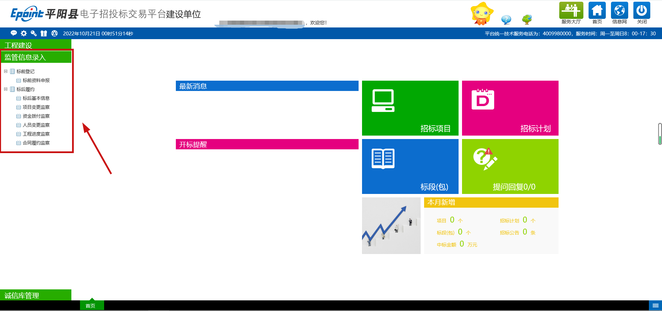

标后履约备案全流程流程示意图：

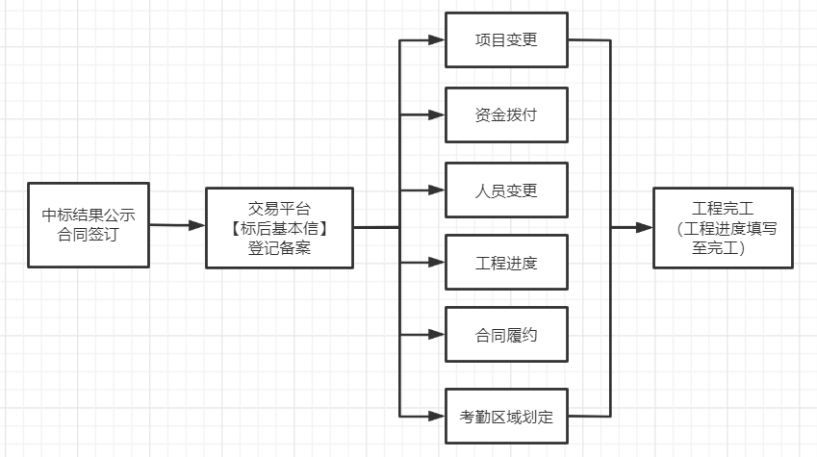

1. **标后基本信息**

招标人登陆交易平台 – 监管信息录入 – 标后履约 – 标后基本信息

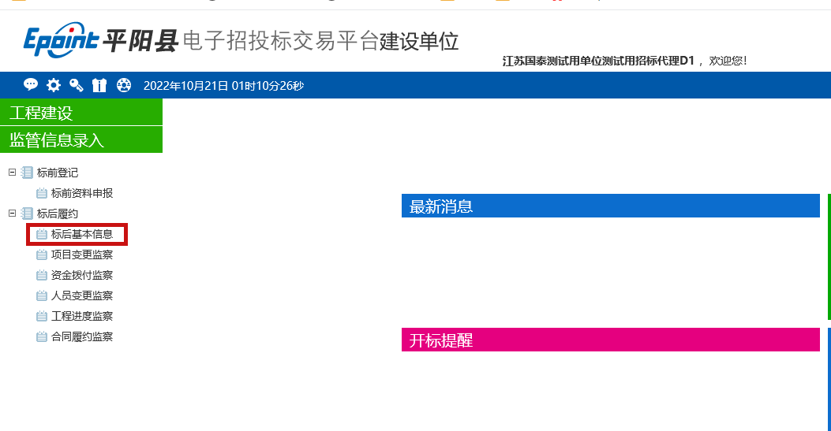

新增标后基本信息

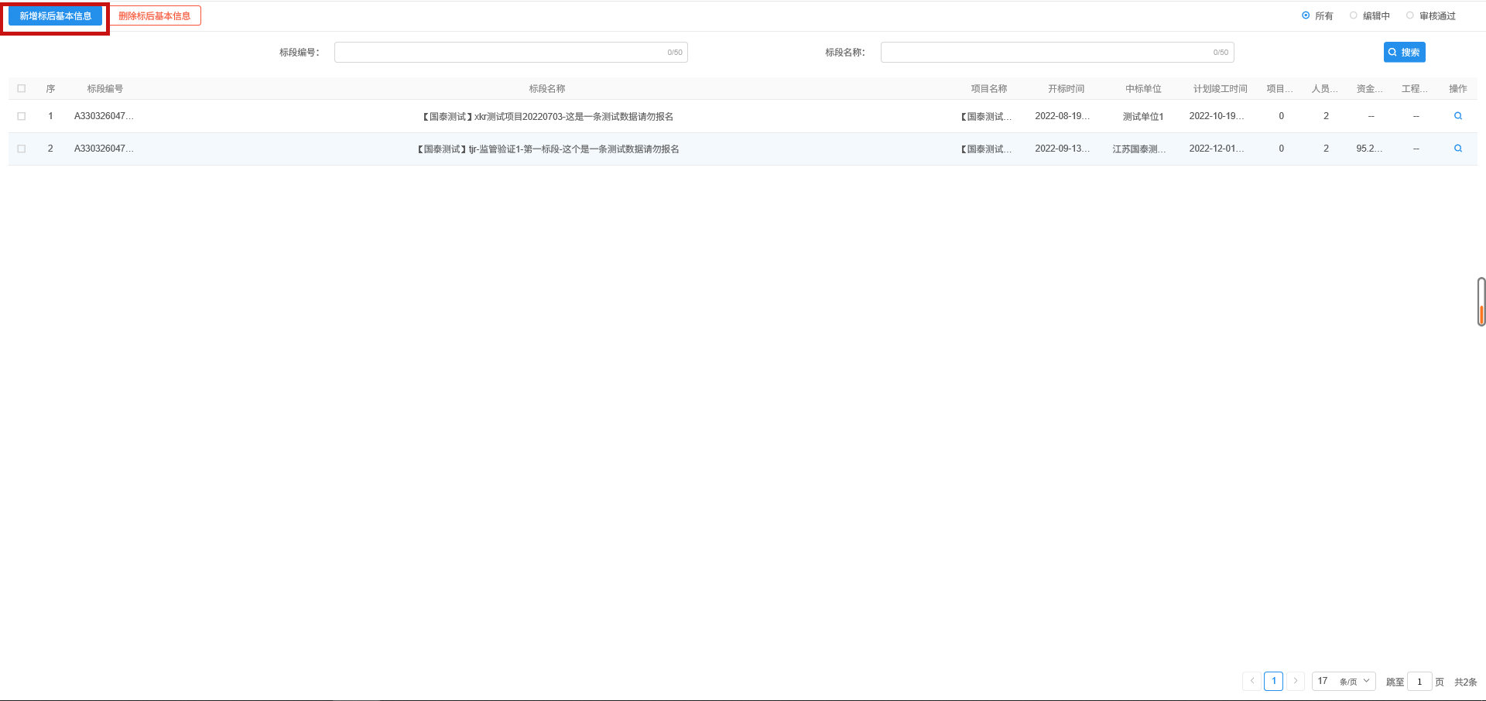

注：也可以通过此界面查看历史备案的项目信息

项目标后基本信息、关键人员信息登记及相关附件备案登记

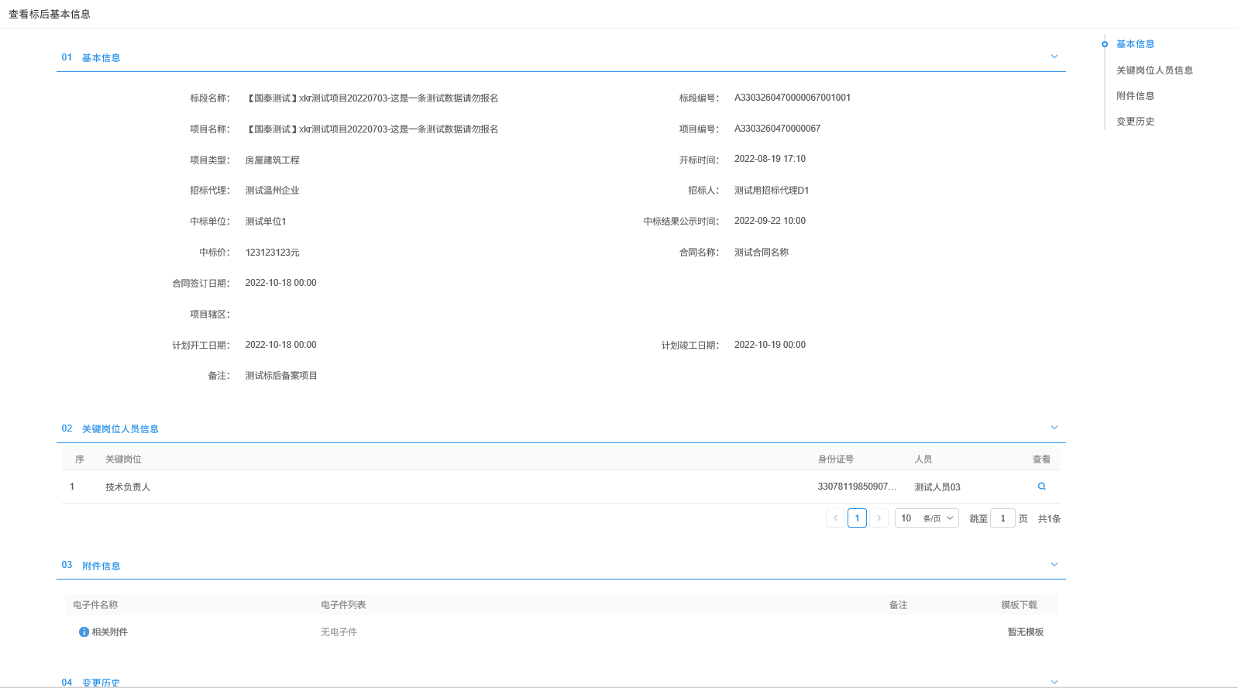

1. **项目变更**

对已进行标后基本信息备案的项目，如果对设计、工程量、工程造价等在施工过程中产生的变更需要招标人在此登记备案。

招标人登陆交易平台 – 监管信息录入 – 标后履约 – 项目变更

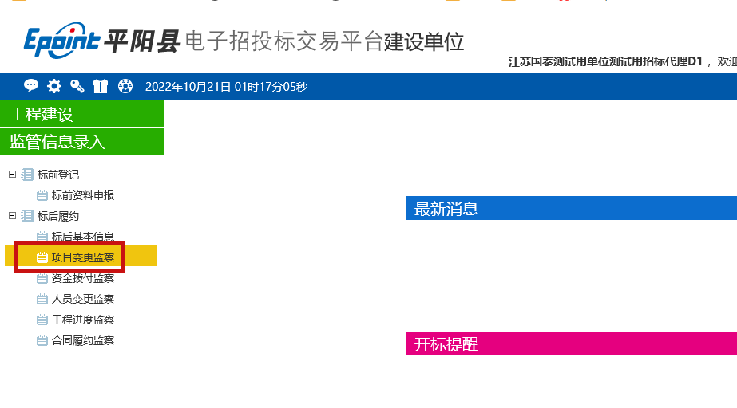

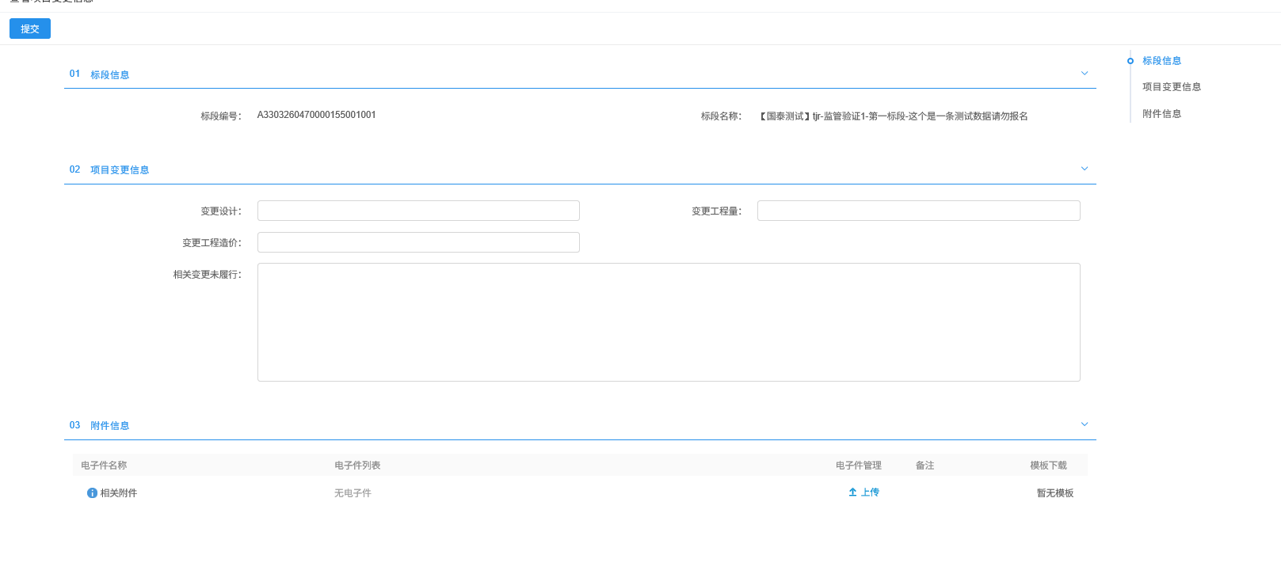

注：只有进行了标后基本信息登记的项目才能在此模块挑选到

1. **资金拨付**

对已进行标后基本信息备案的项目，招标人需在此平台对每一次资金拨付的情况进行登记备案登记。

招标人登陆交易平台 – 监管信息录入 – 标后履约 – 资金拨付

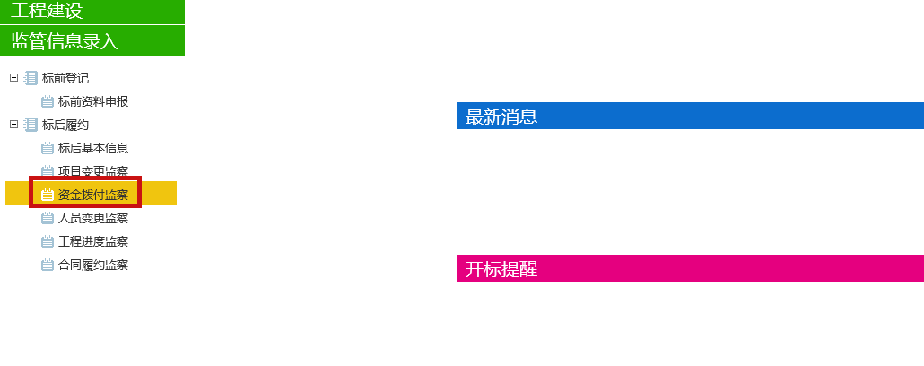

挑选项目后对资金拨付情况进备案登记

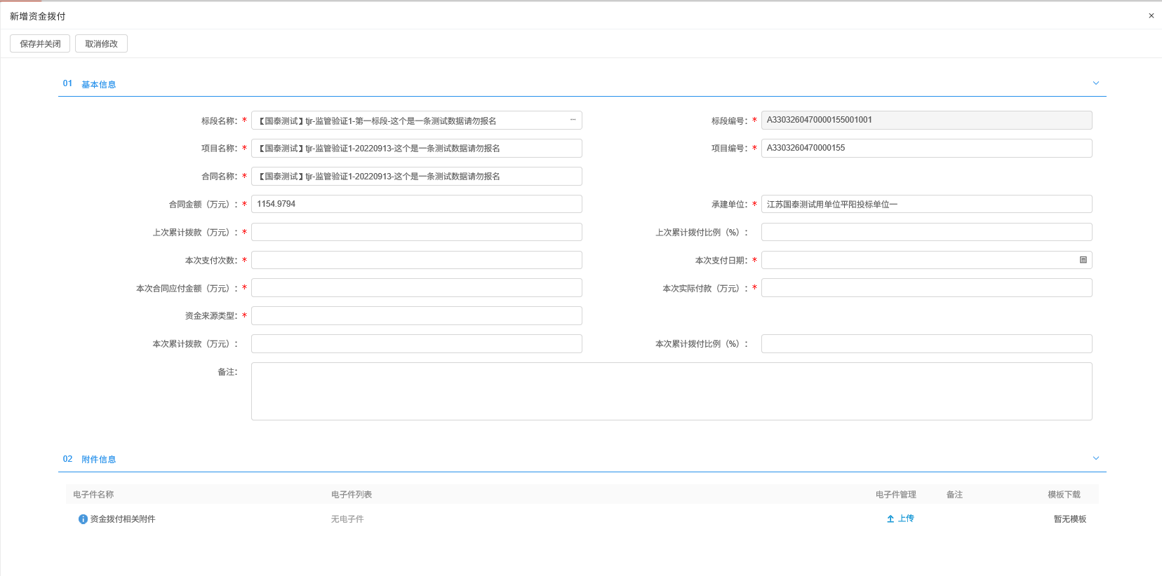

注：只有进行了标后基本信息登记的项目才能在此模块挑选到

1. **人员变更**

对已进行标后基本信息备案的项目，如果在施工过程中发生项目关键人变更的情况，建设单位需在此平台需在此进行登记备案。

招标人登陆交易平台 – 监管信息录入 – 标后履约 – 人员变更

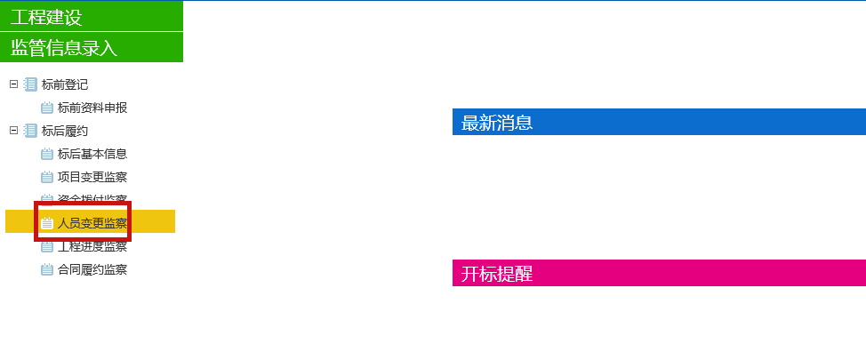

挑选需要项目后登记项目基本信息、人员变更信息、惩罚措施、附件

注：此部分人员变更会影响后续的需考勤的人员数据

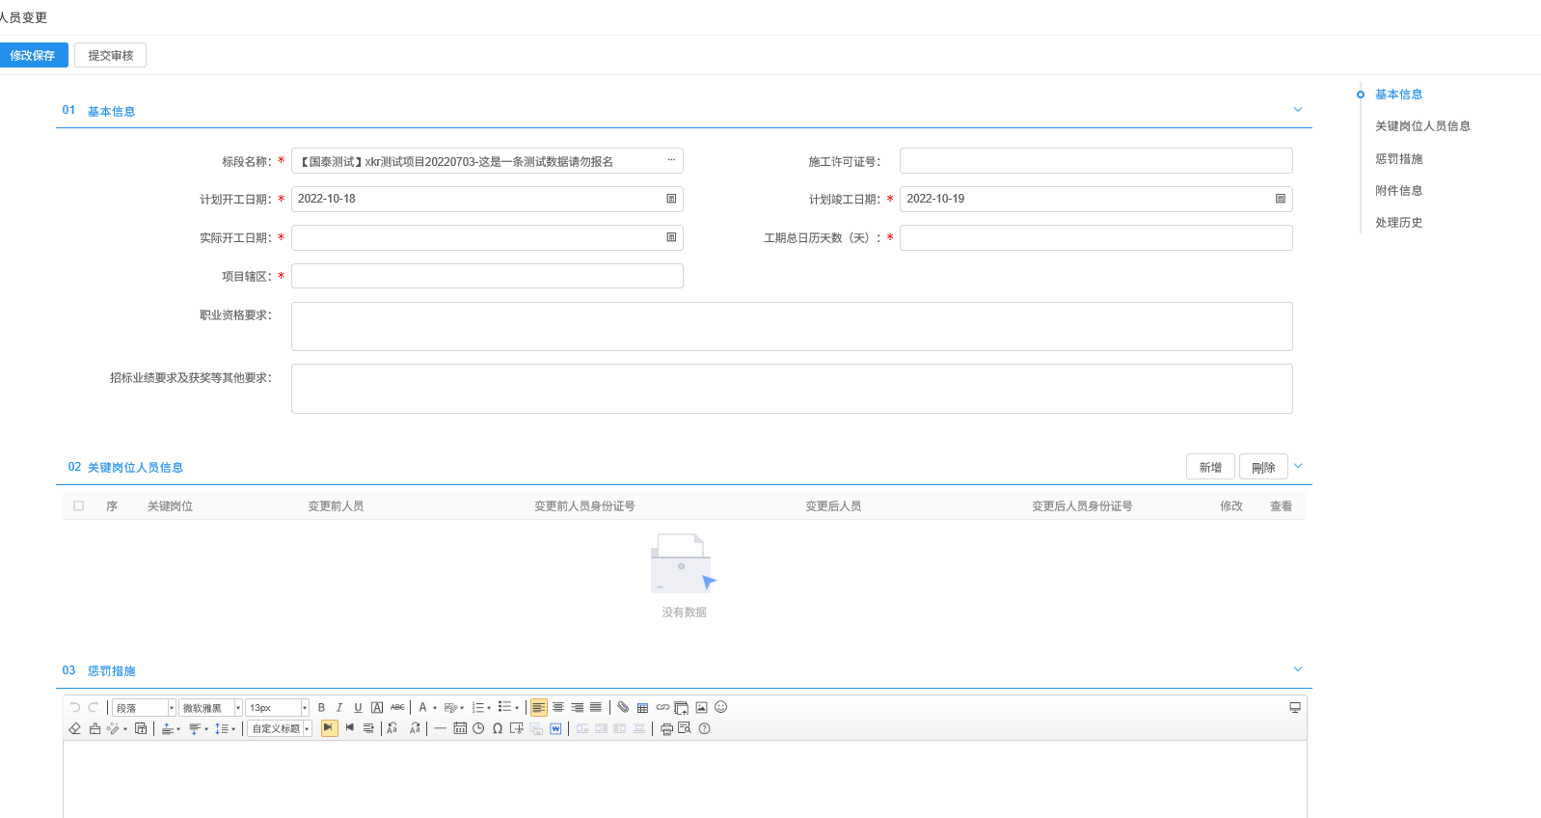

1. **工程进度**

对已进行标后基本信息备案的项目，招标人需每个月对当前施工进度进行备案登记。如在计划完工日期到后项目进度非完工状态，将生成督办信息

招标人登陆交易平台 – 监管信息录入 – 标后履约 – 工程进度

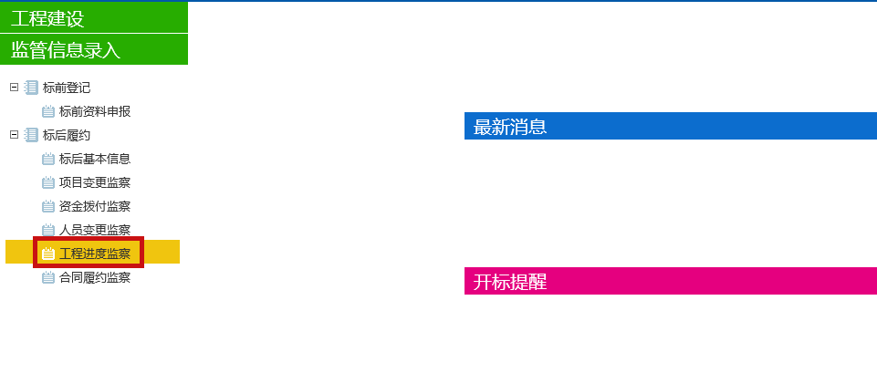

挑选需要项目后登记项目的计划开工时间、计划竣工时间，对项目施工地址进行登记，同时登记项目的进度情况。

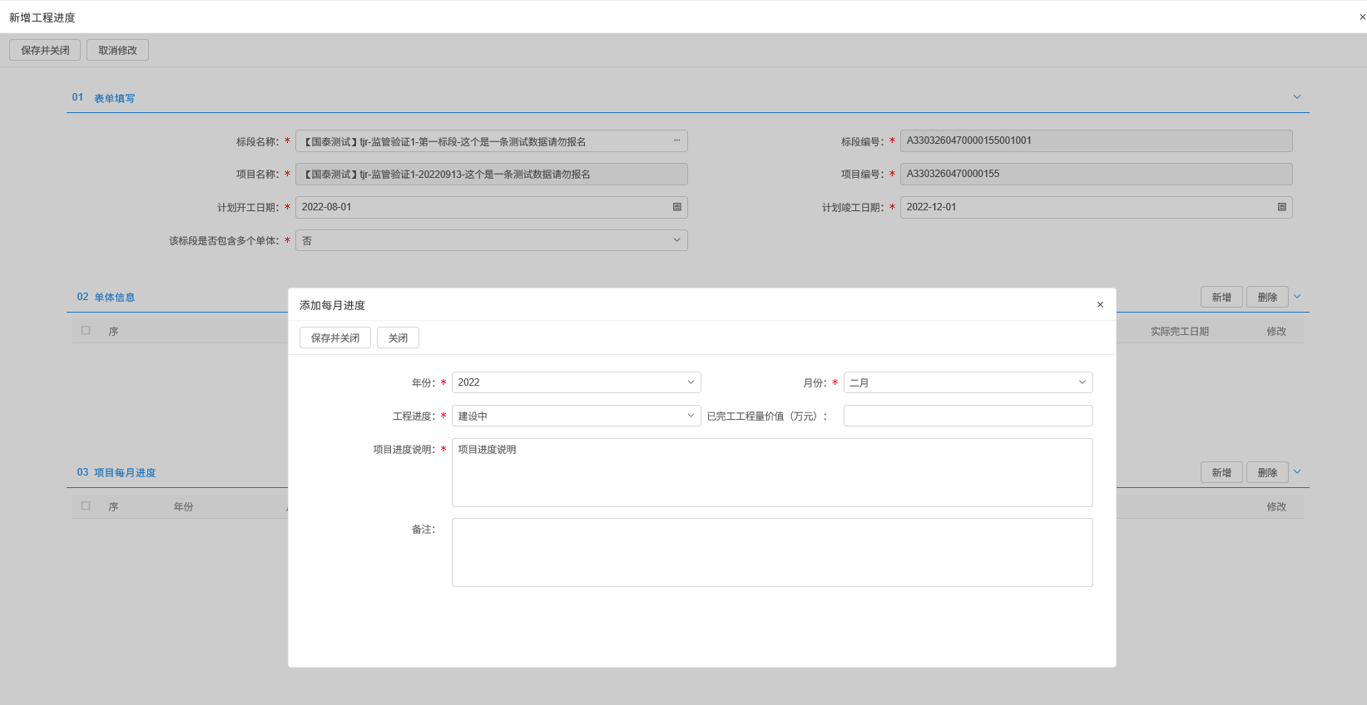

注：

只有进行了标后基本信息登记的项目才能在此模块挑选到；

每个项目只能新增一次工程进度，后续月度数据科直接点“修改”，在原工程进度持续登记项目情况。

1. **合同履约**

对已进行标后基本信息备案的项目，建设单位需对施工单位的合同履约的情况考评登记。

招标人登陆交易平台 – 监管信息录入 – 标后履约 – 合同履约

